Formule

1. Introducerea si editarea formulelor.
Formulele sunt expresii aritmetice prin intermediul cărora se realizează calcule cu datele din celulele foii de calcul. Formula se introduce în celula respectivă, este evaluată pe loc, iar în ecran, în celulă se afişează direct rezultatul.
 | O formula se compune din :
Operanzi |  | Operatori
- constante sau |  | Operatori aritmetici:
- variabile (adresele celulelor luate în calcul, sau funcţii în biblioteca proprie). |  | - “+”pentru adunare  - “-“ pentru scădere  - “*”pentru înmulţire  - “/”pentru împărţire.
Pentru a atenţiona programul că este vorba de o formulă aceasta trebuie să înceapă “=” .

Referinta Referinta mixta
absoluta $D$21

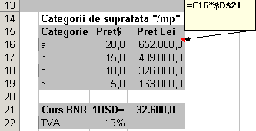

Referinta interna

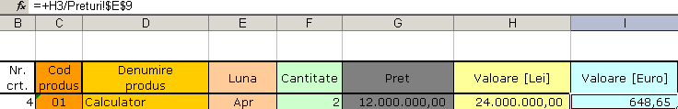

2. Adaugarea comentariilor la celule.

Informatiile continute in diferitele celule ale foii de calcul pot fi comentate, prin care pot fi explicate de exemplu natura datelor din celule sau structura formulei sau functiilor utilizate.

Pentru a aduga un comentariu la o celula:
- Se selecteaza celula in care se doreste adaugarea unui comentariu.
- Din meniul Insert se alege comanda Comment. Se afiseaza o caseta text, in care in prima linie apare numele utilizatorului.
- In caseta text se tasteaza continutul comentariului.
- Efectuati un clic de mause in exteriorul cutiei de comentariu. Caseta se inchide , iar in coltul dreapta sus al celulei comentate apare un triunghi rosu.
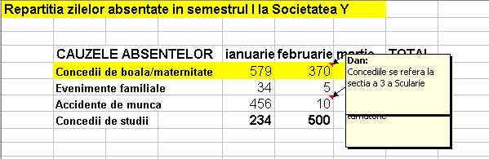

Daca se doreste parcurgerea tuturor comentariilor unei agende din View se alege comanda Comments. Toate comentariile din agenda vor fi afisate si pe ecran apare si o bara de unelte intitulata Reviewing (revizie) Daca se doreste stergerea simultana a tuturor comentariilor din meniul Edit se alege Goto si in fereastra afisata se alege Special.
